一款纪念日，生日，重要时间或节点的提醒及智能辅助应用，他应该实现提前进行提醒，生成祝福语（文字或微信分享链接，应用内也可以推送，如果互相加了好友。将历史上的杰出人物生日或重要喜庆的日子与对象人的相结合进行趣味关联），礼物及聚餐推荐规划（规划确定后可分享给其他人）

语音录入，系统自动进行纪念时间记录并分类

**项目名称：** 鲸灵提醒（英文名称：****CetaMind**** ）

**核心目标：** 开发一款能够跨越语言障碍，帮助全球用户记录重要的纪念日、亲友生日，婚庆日子，忌日，重要活动日程安排等提醒以供提醒用户，并借助deepseek的赋能为用户提供礼物推荐建议（前期根据用户的需求提供文字的建议，后期可以考虑从蛋糕订制进行商业化，比如提供蛋糕生产销售厂商的地址和电话，由蛋糕生产销售商每年支付排名费用，这需要一定用户量基础），生成祝福语可以让用户复制后通过短信，微信等即时通讯工具发送给亲友，彰显用户对亲友的关怀。借助AI能力提供更智能、更个性化，减少用户操作的体验。

**主要开发任务：**

# 基础功能 - 多语言支持：

1. **任务描述：** 实现应用界面的多语言支持，确保用户可以选择并切换自己熟悉的语言。美国地区至少要同时支持美式英语和西班牙语，用户在登录时可以选择习惯语言。
2. **关键点：**
3. 集成高质量的翻译API，确保翻译的准确性和自然性。
4. 考虑不同语言的日期格式和文化习惯。
5. 支持用户设备语言自动识别和手动切换。
6. 用户可以直接语音或文字输入自己的记录需求，智能助手整理成提醒卡片。
7. 中国区需要有公历和阴历两种显示。

# 核心功能 - 智能提醒：

1. **任务描述：** 开发核心的纪念日提醒功能，并利用AI能力提升提醒的智能化程度。
2. **关键点：**
3. 支持用户添加和管理各种纪念日（生日、结婚纪念日等），日程安排。
4. 实现基础的日期提醒功能。
5. **AI增强：**
6. 根据用户历史记录和偏好，智能推荐可能的纪念日类型。
7. 未来迭代考虑加入情境感知提醒功能。
8. 使用deepseek自然语言处理（NLP）技术，允许用户通过语音或文本设置提醒。用户通过语音或文本录入提醒事件后，AI自动将其拆解成标准纪念提醒事件，如果发现用户的语音或文本录入的内容缺少核心内容，需要提示用户补充。一个提醒事件至少包含两个要件，事件和时间

# 个性化用户体验：

1. **任务描述：** 提供丰富的个性化选项，增强用户的情感连接。
2. **关键点：**
3. 提供多样化的提醒方式（通知、声音、震动等），并允许用户自定义。
4. 设计多种主题和界面风格，允许用户选择。
5. 考虑加入上传照片作为背景的功能。
6. **未来迭代：** 探索“时光胶囊”功能，允许用户记录与纪念日相关的回忆。

# 全球化适配：

1. **任务描述：** 确保应用能够服务全球用户，考虑不同地区的差异。
2. **关键点：**
3. 实现跨时区自动转换，确保提醒时间的准确性。
4. 内置全球主要国家和地区的节假日信息。
5. 在开发过程中考虑不同国家和地区的数据隐私保护法规。

# 用户界面与体验：

1. **任务描述：** 设计简洁直观的用户界面，提供流畅易用的操作体验。
2. **关键点：**
3. 界面设计应简洁清晰，方便用户理解和操作。
4. 提供便捷的提醒事项查看、编辑和删除功能。
5. 实现强大的搜索功能，方便用户查找特定的纪念日。

**额外说明：**

1. **技术栈选择：** flutter+vscode
2. **开发阶段划分：** 建议将开发过程划分为多个阶段，例如：

o第一阶段：完成基础的多语言提醒功能。

o第二阶段：集成deepseek及语音转录API，实现语音和自然语言的理解生成提醒事件。

o第三阶段：加入个性化和全球化适配功能。

o第四阶段：优化用户界面和体验，并进行测试和发布。

1. **持续迭代：** 强调这是一个持续迭代的过程，需要根据用户反馈不断优化和改进。
2. 请逐步完成以上任务，优先实现核心的多语言提醒功能。
3. 在集成AI能力时，注重用户隐私和数据安全。
4. 保持代码的清晰和健壮性，可维护性。
5. 在每个开发阶段完成后进行测试，确保应用的稳定性和可靠性。

从第一性原理出发，基于奥卡姆法则，鲸灵提醒主要有以下几个页面：

首页：

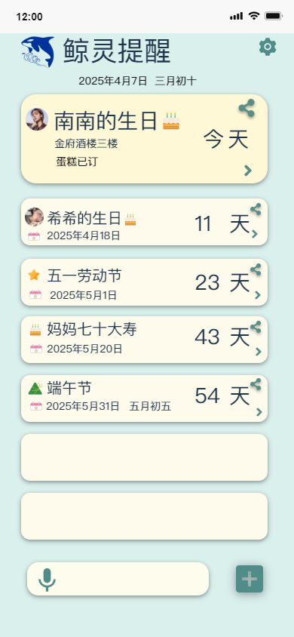

应用LOGO，个人设置，纪念卡片（排在最前面的事件卡片占位最大，显示信息较多，如果是到期即当天的事件，显示为今天，卡片为悬浮状态），每个事件一张卡片，但如果当天（即事件发生的当天，也即是今天）有多个事件则整合到当天一张卡片上，按照时间先后顺序显示，一旦过期则隐藏显示，非重复提醒事件则在24小时后删除，用户点击卡片可以进入详情页。用户注册登录后，未添加任何提醒事件时，首页即显示当年剩余时间的法定假日提醒和传统节日提醒（这种不需要用户添加）。首页的下方为语音录入和文字录入事件的入口。

首页的每张卡右上方有分享按钮。用户点击后可分享到主流社交媒体或即时通迅工具。同时，为了方便更多用户，系统通过“深度链接”（deep linking）技术实现流程分享。

**发起分享 (发送方):**

1. · 用户在App中查看某个纪念日详情（例如，“王奶奶的生日”）。
2. 点击“分享”按钮（可以使用标准的分享图标）。
3. **（关键步骤）弹出分享内容选择框:**

o**核心信息（默认勾选，不可取消）：** 事件类型（如生日）、日期。

o**可选信息（用户可勾选/取消）：**

1. **姓名/称谓:** （例如，“王奶奶”）- 这对接收方理解是谁很重要，可以允许发送方在分享前编辑一下这个称谓，使其更通用或适合接收方。
2. **关系:** （例如，“奶奶”）- **这里要注意，** 分享出去的应该是发送方与该人物的关系，或者干脆不分享关系，让接收方自己填。更好的做法可能是**不默认分享关系**。
3. **关联照片（缩略图）:** （可选）注意隐私和数据大小。
4. **相关地点（如有）：** （例如，墓地地址）注意隐私。
5. **明确排除：** 私人笔记、备忘录、回忆录等，默认**不分享**。
6. 发送方确认要分享的信息。
7. App生成一个**特殊的深度链接 (Deep Link)**。这个链接包含了经过编码的、用户选择分享的事件信息（例如 yourapp://import?event=birthday&date=20250510&name=WangNaiNai...）。或者也可以是一个包含数据的小文件（如 .yourappevent 格式）。
8. App调用操作系统的**标准分享菜单** (Share Sheet)，让用户选择通过微信、短信、邮件、QQ等即时通讯工具将这个链接/文件发送给朋友或家人。
9. · **接收与添加 (接收方):**
10. · 接收方在微信、短信等应用里收到了这个特殊的链接/文件。
11. 点击链接/文件。
12. **（深度链接生效）** 操作系统识别这个链接/文件，并自动打开您的纪念日App。（如果接收方没安装App，理想情况下，链接可以引导他们去应用商店下载——这是深度链接的标准功能）。
13. App接收并解析链接/文件中的数据。
14. **（关键步骤）显示“导入预览与确认”界面:**

o标题：“是否添加来自[发送方名字，如果可能的话]分享的提醒？”

o事件类型：[生日]

o日期：[2025年5月10日]

o**姓名/称谓:** [ 王奶奶 ] (这是一个**可编辑**的输入框，接收方可以修改成自己习惯的称呼，比如“外婆”)。

o**关系:** [ 请选择您与此人的关系 ] (这是一个**必填项**，需要接收方**自己选择或输入**他/她与这位“王奶奶”的关系，如“外婆”、“朋友的奶奶”等)。**这是避免混淆和保持个人视角的关键！**

o照片预览（如有）。

o备注：（空白框，供接收方自己添加）。

o**（可选优化）重复性检查:** App可以快速检查“您是否已有关于‘[王奶奶]’在‘[日期]’的提醒？”如果存在，可以提示用户，并提供选项如“取消添加”或“仍然添加”。（最简单的处理方式是允许重复添加，让用户后续自行管理）。

o清晰的 **“添加到我的提醒”** 按钮。

o“取消”按钮。

1. 接收方确认信息，**特别是编辑姓名/称谓（如果需要）并选择自己的关系**。
2. 点击“添加到我的提醒”。
3. 该事件被保存到接收方本地的App数据中。

**语音录入页**：点击语音录入后，下方为麦克风，往上是语音转成文字的内容呈现，语音录入完成即生成文字内容，然后用户确认或经用户修改后即提交给deepseek处理生成新的提醒事件卡片。

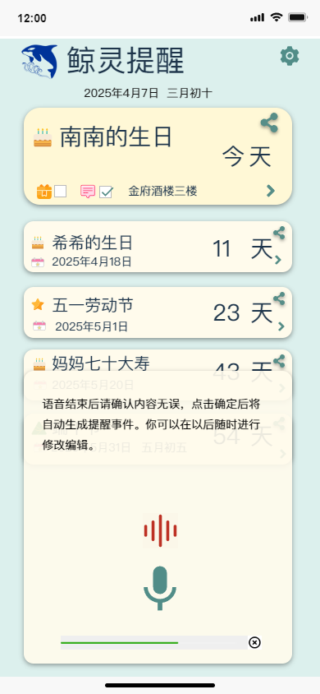

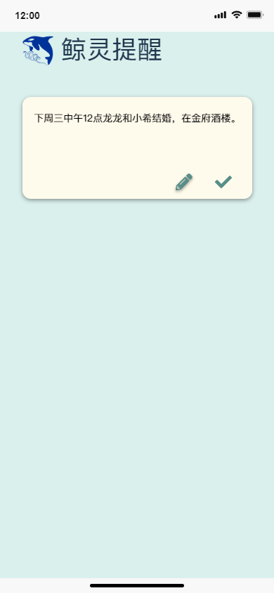

在以上这个语音生成文字后用户不需要

**详情页**：详情页显示提醒事件的标题，详细说明，日期时间，往下是祝福语（如果是生日，新婚，百日宴，春节，元旦，端午，国庆，中秋，则自动生成1条祝福语，如果用户不满意，可以点击换三条，此时由系统告知deepseek，该用户不满意当前内容需要重新生成。但如果用户不是订阅用户，则弹出需要用户升级为订阅用户即可使用更换功能）再往下是礼物推荐（生日，结婚纪念日，宝宝百日等特殊日子）。然后是其他提示：例 如果是一个周末带孩子去公园游玩的事件，则根据时间及公园的特点提示应注意防晒或是注意防虫，或是其他安全，卫生等提示。

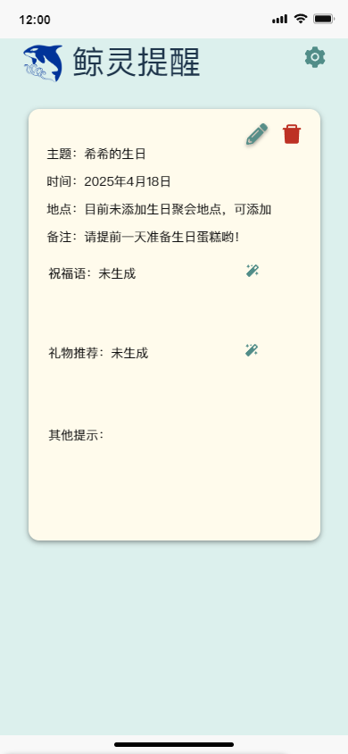

在详情右上方有删除和编辑悬浮按钮。如果用户删除的是一个区域性或民族性节日，则提醒用户正在删除一个公共节日，提示用户这是一个民族性或区域性节日，如果你删除以后将不再自动生成，你需要去设置里添加或手动设置。是否真的要删除，点击确定删除，点击取消继续保留。用户删除一个普通提醒也会提醒用户是否要删除，点击确定删除，点击取消继续保留

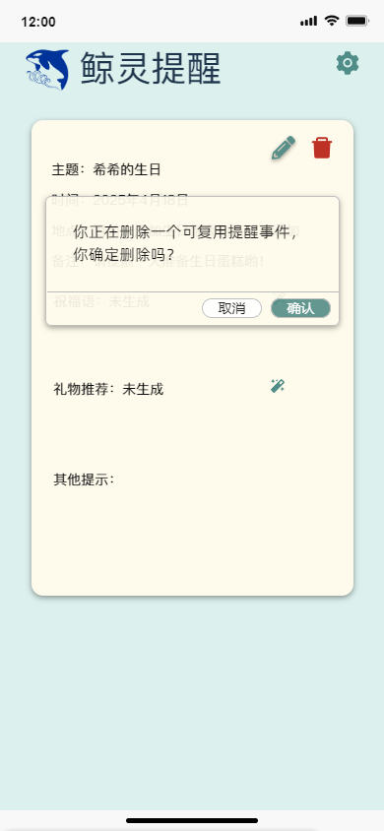

生日，结婚纪念日一旦生成和法定或传统节日一样都作为一个重复性提醒事件。用户注册后一旦生成，后续不用再重复编辑，系统每年会自动提前自动生成。

**文字录入页**：用户用自己习惯的方式描述完一个提醒后，AI会自动完成一个提醒事件的创建。

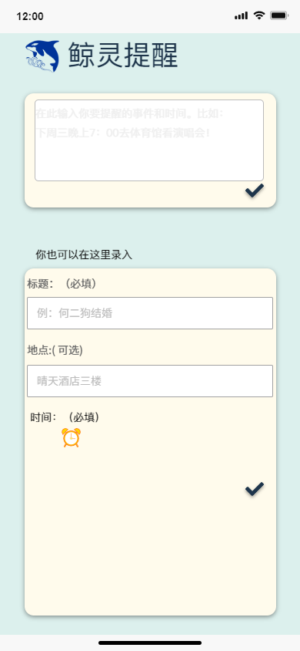

**修改页**：用户点击详情页的修改按钮后，立即进行修改编辑页面，修改标题，日期时间。如果用户需要展示农历，勾选以后，则在首页该提醒事件的卡片公历后面展示农历。

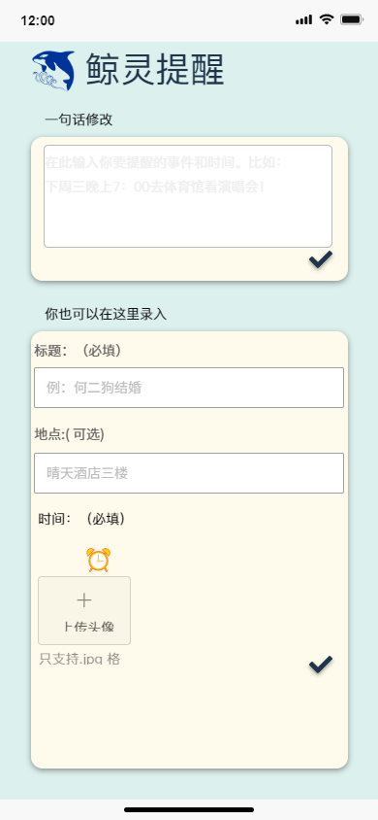

**设置页**：1、用户可以重新设置昵称，因为系统生成的祝福语中可能需要加入用户的真实名字或昵称进去。2、添加节日：用户可以在这里添加个性化的或是较为冷门的地方性或民族性的节日。用户一旦在此添加则系统会让AI进行判断该节日提醒事件是否是群体性或区域性，民族性，确认是公共性质而非用户自己恶搞或独创，则加入公共区域性或民族性节日，或当多个用户添加某一个时间为节日，系统则高度关注并加入节日列表。3、导入数据：（安卓）使用 Google Calendar API，与 Google Calendar 进行集成，让用户可以直接从 Google Calendar 导入他们的纪念日、生日等提醒（针对中国大陆以外的地区），开发苹果用户导入日历数据的功能。4、头像变更。用户自己头像及用户亲友的头像都在此统一管理。当用户录入有亲友的生日，结婚等信息时，则为其生成一个头像列表，用户可在此增加或修改。5、语言选择：允许用户在此切换自己的使用语言

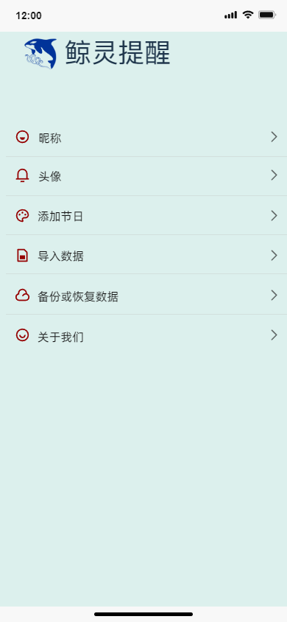

**分享页**：当用户点击分享按钮时，根据用户分享的提醒事件核心内容快速智能生成完整分享内容。经用户确认后即可分享出去。中国大陆地区支持分享到微信朋友圈，抖音，小红书，微博，QQ，快手等。

用户注册登录后需要获取用户的大致地理位置信息，以便于系统生成用户所在地的区域性和民族性节日。

每个提醒事件过期则自动隐藏。

如果用户设置的是一个纪念提醒则不用隐藏，例用户设置时的开始时间已经过去，则表示用户创建的是一个计数的提醒。比如xx公司成立120天了！

1. 还需要判断用户语音和文字录入时可能会一次性录入多个提醒事件。例：周六上午九点带孩子去练习钢琴，十一点学画画，下午三点带孩子去参加英语沙龙活动，晚上6：30去金三角吃烧烤，请提醒我。这里面有4个提醒事件，是集中在一天时间的。可以只用一个提醒卡记录。也有一次性录入多天的提醒事件的：例，下周一晚上7点同事小罗的生日宴在得天独厚酒楼；下周二晚上7点是李燕的孩子百百宴；下周六晚上6点初中同学在烧鸡公酒楼聚会，帮我记一下，请及时提醒我。这一条录入里有三个提醒事件，需要生成独立的三条提醒事件卡片。

**一、 核心定位与差异化优势 (基于AI)**

**智能录入与数据整合 (减少操作):**

1. **自然语言处理 (NLP):** 允许用户通过语音或文本输入，如“提醒我下周二是妈妈的生日”、“明年三月十日是爷爷的忌日”，AI自动解析并创建事件。
2. **关联导入:** 尝试安全地连接用户授权的日历、联系人、社交媒体 (需严格遵守隐私政策)，AI 自动扫描并建议可能需要添加的纪念日（如识别联系人中的“Mom”、“Dad”、“Grandma”等关系及其生日）。
3. **公共数据辅助 (可选，需谨慎):** 在用户同意下，或可尝试关联公开的讣告信息等（这个功能非常敏感，需要极其重视隐私和用户授权）。

**智能提醒与情境感知 (提升体验):**

1. **超越简单日期提醒:** AI 不仅提醒日期，还能根据纪念日的类型（生日、忌日、结婚纪念日等）、重要程度（如整十年、重要里程碑）、用户过往行为，提供更个性化、更及时的提醒。例如，忌日可能会提前几天提醒，以便用户安排祭扫或悼念活动；生日则可能当天提醒。
2. **智能建议行动:** 根据纪念日类型，AI 可以智能推荐相关活动或服务链接，例如：
3. 生日：推荐购买礼物、订蛋糕、发送祝福语（甚至AI辅助生成个性化祝福语）、安排聚会。
4. 忌日：推荐购买鲜花、访问墓地/纪念场所（结合地图服务）、分享回忆、联系慰问其他亲友。
5. 结婚纪念日：推荐订餐厅、买礼物、安排庆祝活动。
6. **情感化与个性化:** AI 可以学习用户的偏好和与纪念对象的关联情感，调整提醒的语气、推送的通知样式，甚至应用的界面主题（例如，在某个亲人的纪念日，界面可以呈现更柔和、温馨的风格）。
7. **驱动的内容与互动 (丰富体验):**
8. **智能回忆聚合:** 如果用户授权访问相册，AI 可以尝试根据纪念日关联的人物和时间，自动筛选和整理相关照片/视频，生成简短的回忆集锦或幻灯片。
9. **内容推荐:** 根据纪念日，AI 可以推荐相关的慰藉性文字、诗歌、音乐，或者与纪念对象生前爱好相关的内容。
10. **AI 辅助沟通:** 针对忌日等场合，AI 可以提供一些得体的慰问语模板，或者帮助用户起草分享思念的文字，减轻用户的情感负担和表达难度。
11. **用户体验 (UX/UI) 设计要点**
12. **简洁直观:** 尽管功能强大，界面设计必须保持简洁、易用，符合美国用户的使用习惯。核心功能（添加、查看、提醒设置）必须一目了然。
13. **高度个性化:** 允许用户为每个纪念对象设置独特的头像、背景、备注、关系标签等。
14. **情感关怀设计:**
15. **色彩与视觉:** 运用温暖、平和或符合纪念氛围的色彩搭配和视觉元素。避免过于冰冷或商业化的设计。
16. **文案措辞:** 提醒和建议的文案要充满关怀、尊重和同理心，避免机械和生硬。
17. **隐私与安全感:** 明确告知用户数据如何被使用，提供清晰的隐私设置选项，让用户感觉自己的信息是安全的，尤其涉及到逝者信息。
18. **美国市场考量**
19. **文化多样性与敏感性:** 美国是多元文化国家，不同族裔、宗教背景的人们有不同的纪念习俗和禁忌。应用设计应具有包容性，避免预设特定的纪念方式。提供足够的自定义空间。
20. **隐私法规:** 严格遵守美国的隐私法规，如 CCPA（加州消费者隐私法案）等。对于个人信息，尤其是敏感的个人信息（如健康、关系、逝者信息）的处理，需要最高级别的透明度和用户控制权。获取用户授权的流程必须清晰明了。
21. **竞争分析:** 分析美国市场上现有的提醒类应用、日历应用、甚至社交媒体功能，明确您的 App 在“纪念”这一垂直领域以及“AI赋能”上的独特价值。思考如何吸引用户从现有工具迁移过来。
22. **语言:** 主要支持英语，但考虑到美国庞大的西班牙语裔人口，提供西班牙语版本会是重要的加分项。
23. **技术与数据**
24. **AI 模型的选择与训练:** 需要根据具体功能选择合适的 AI 技术（NLP、机器学习、计算机视觉等）。模型需要针对纪念日提醒的特定场景进行训练和优化。
25. **数据安全与隐私:** 这是重中之重。必须采用强大的加密措施保护用户数据，设计完善的权限管理系统。清晰告知用户数据的存储地点、使用方式和删除策略。
26. **可靠性与稳定性:** 提醒功能必须绝对可靠，不能出现遗漏或错误。AI 功能也需要稳定运行，避免给用户带来困扰。
27. **简化输入与信息完善 (Reducing Input Friction)**

**智能关联联系人:** 在用户添加纪念日，输入姓名时，如果该姓名存在于用户的手机通讯录中，App可以：

1. **自动建议关联:** 提示“是否关联到通讯录中的‘[联系人姓名]’？”。
2. **智能填充关系:** 如果联系人标签中有“妈妈”、“爸爸”、“老婆”等，App可自动建议或填充“关系”字段。
3. **头像/生日提示:** 关联后，可建议使用联系人头像，或提示“通讯录显示其生日为X月X日，是否也添加生日提醒？”（需用户确认）。
4. **便利点:** 减少手动输入，利用现有数据，丰富纪念对象信息。

**事件模板与快速添加:**

1. **预设模板:** 提供常用纪念日类型（生日、忌日、结婚纪念日等）的模板，选择模板后可预填部分字段或引导后续操作（如生日模板引导思考礼物）。
2. **桌面小组件/快捷方式:** 提供手机主屏幕小组件（Widget）或快捷操作（如iOS的Haptic Touch菜单），让用户无需打开完整App即可快速添加一个简单的纪念日条目。
3. **便利点:** 加速常见事件的添加流程，随时随地快速记录。

**批量导入/导出:**

1. 允许用户通过特定格式的文件（如CSV）批量导入纪念日数据，方便从其他地方迁移大量数据的用户。
2. 提供数据导出功能，让用户有数据掌控权。
3. **便利点:** 满足高级用户或迁移用户的需求，增加用户安全感。
4. **智能管理与查找 (Smarter Organization & Retrieval)**

**智能分组与筛选:**

1. **自动分组 (AI驱动):** AI根据用户添加的“关系”信息，尝试自动创建分组，如“我的家人”、“配偶家人”、“朋友”等。
2. **强大筛选/排序:** 除了按日期排序，提供按关系、按事件类型（生日/忌日/节日）、按添加时间、按名称首字母等多种筛选和排序方式。
3. **便利点:** 在纪念日增多后，帮助用户快速定位和管理，保持列表清晰。

**全局搜索:**

1. 提供强大的搜索功能，不仅能搜姓名，还能搜索备注内容、关系标签、日期范围等。
2. **便利点:** 快速找到特定纪念日信息。
3. **提醒与通知优化 (Enhanced Notifications)**

**自定义默认提醒:**

1. 允许用户为不同类型的事件（生日、忌日、节日、普通纪念日）设置不同的默认提前提醒时间（例如：生日默认提前7天，忌日默认提前3天）。
2. **便利点:** 一次设定，后续添加同类事件时自动应用，减少重复设置。

**更灵活的稍后提醒 (Smart Snooze):**

1. 提供比“5分钟后”更丰富的稍后提醒选项，如“1小时后”、“今天傍晚”、“明天早上”、“XX天前”等。
2. **便利点:** 让用户根据实际情况更灵活地推迟提醒。
3. **协作与分享 (Facilitating Shared Remembrance)**

**家庭/群组共享日历 (可选，较复杂):**

1. 允许用户创建私密群组（如“家庭群”），邀请成员加入，共享和查看共同亲友的纪念日提醒（需仔细设计权限管理）。
2. **便利点:** 方便家庭成员共同记住重要日子，协调纪念活动。

**单项事件快速分享:**

1. 在纪念日详情页提供“分享”按钮，可以方便地将该事件的基本信息（如“爸爸的生日是X月X日”）通过短信、邮件、社交App等分享给其他人。
2. **便利点:** 快速通知或提醒他人。
3. **个性化与易用性 (Personalization & Usability)**

**批量编辑:**

1. 允许用户选择多个纪念日条目，进行批量操作，如统一修改提醒设置、添加标签等。
2. **便利点:** 提高管理效率。

**视图切换:**

1. 提供列表视图、日历视图等不同展现方式，让用户选择自己喜欢的界面布局。
2. **便利点:** 满足不同用户的视觉偏好。

**引导与帮助:**

1. **首次使用引导:** 简洁明了地介绍核心功能，特别是导入和AI相关功能。
2. **情境提示:** 在用户使用特定功能时，适时给出一些小贴士（例如，添加第一个忌日后，提示可以添加逝者照片或笔记）。
3. **便利点:** 帮助用户更快上手，发现隐藏的便利功能。